Тема 1: Браузер Internet Explorer, створення найпростішої сторінки за допомогою програми Notepad.

Мета
- Повинні вміти:
- зберігати документ як веб-сторінку;
- задавати заголовок вікна;
- вносити надписи в тіло вікна а також вирівнювати їх;
- змінювати колір фону.
- Повинні знати:
  - Що таке HTML-документ, з допомогою яких програм він редагується та переглядається;
  - Назви та характеристики основних тегів;
  - Параметри тегів.
План
- Повторення. Браузери, посилання, кнопки.
- Знайомство з структурою HTML- документа та основними тегами.
- Створення першої веб-сторінки.
- Редагування веб-сторінки. Параметри тегів.
- Самостійна робота.
- Відповіді на контрольні запитання.
Рівень I
- В папці з своїм прізвищем створіть папку мої веб-сторінки, в папці мої веб-сторінки створіть файл пояснення основних тегів, в даному файлі наберіть наступну інформацію ():
Теги:
<html>
</html> <!-- початок та закінчення веб-сторінки-->
<head>
</head > <!--голова сторінки (в ній зберігаються її властивості) -->
<title>
</title> <!--назва заголовку вікна -->
<body>
</body> <!-- тіло сторінки -->
<h1>
</h1> <-- вивід тексту в тілі вікна-->

Параметри:
Align <!--вирівнювання тексту можливі значення left, center, right-->
Bgcolor <!--колів фону сторінки-- >

- Відкривши програму Notepad (Блокнот) надрукуйте свою першу html-сторінку:
<html>
<head>
<title>Заголовок Вікна</title>
</head>
<body>
</body>
</html>

- Збережіть файл як веб-сторінку в папку мої веб-сторінки:
1)Файл→Сохранить;2) Имя файла: urok1.html; 3)Тип файла Все файлы(*.*); 4) Сохранить.
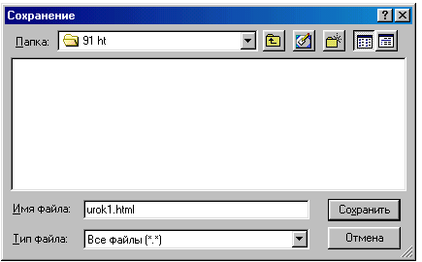

- Відкрийте ваш файл у браузері зверніть увагу на верхній лівий кут вікна.
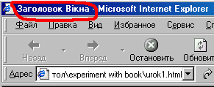

Примітка: для зручнішої та швидшої роботи одночасно відкрийте два вікна, Перше – ваш файл у програмі „Блокнот”; Друге ваш файл у браузері Internet Explorer. Зробивши зміни у блокноті ви легко можете їх переглянути в браузері натиснувши клавішу Ф5 або обновить.

- Зробіть так, щоб в вашій веб-сторінці замість слів “Заголовок Вікна” було написане ваше Прізвище та Ім’я.
- У тегу <body> надрукуйте наступну стрічку:
<h1>Hello HTML! </h1>
Збережіть файл та подивіться на зміни у браузері.
- Аналогічно використовуючи тег <h1> виведіть на екран привітання: “Привіт мене звати (ваше ім’я)”
- У стрічці “Hello HTML!” в тег <h1> допишіть align=right, збережіть і подивіться на зміни.
<h1 align=right>Hello HTML!</h1>
- Вирівняйте весь текст по центру сторінки (align=center).
- В середині тегу <body> допишіть параметр bgcolor=red, подивіться що при цьому на зміни в браузері, змініть його значення на blue, green, yellow, silver:
<body bgcolor=red>
Рівень ІІ

Створіть веб-сторінку з наступними параметрами:
- назва файлу urok1.html;
- розміщення файлу ...\мої веб-сторінки\урок 1\;
- Заголовок вікна „ Мій перший сайт”;
- В середині веб-сторінки повинна знаходитися інформація:
  - Прізвище, Ім’я, По-батькові вирівняне по центру;
  - Школа клас вирівняні по лівому краю;
  - Домашня адреса та телефон по правому краю;
  - Колір фону сторінки морська хвиля (navy).

Контрольні запитання
    - Що таке браузер, його призначення?
    - Що таке посилання?
    - Дайте визначення наступним термінам: HTML, Гіпертекст, Тег.
    - Назвіть основні теги та їх призначення.
    - Вкажіть відомі вам параметри

Теоретичні відомості.
    - HTML (HyperText Markup Language) – це мова маркування гіпертексту. Тег – це основний елемент HTML, він складається з відкриваючої та закриваючої частини.
    - Тег <html>..</html> - відкриває (першою частиною) та закриває (другою) html-документ.
    - Тег <head>...</head> містить у собі інформацію про документ та його властивості.
    - В середині тега < body >...</body> міститься сам докумет.
    - Структура веб-сторінки схожа на організм людини:
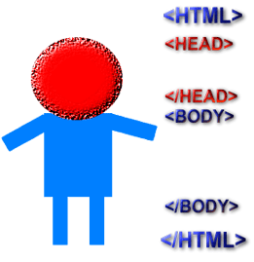
    - Тег <H1></H1> дозволяє вивести на екран текст заголовку.
    - Параметр align дозволяє вирівняти об’єкт по правому, лівому краю, або по центру (по замовчуванню по лівому).
    - Параметри bgcolor та background відповідають за фон сторінки. Першому можна присвоїти назву кольору (на англійській мові), другому назву файлу, який використовується в його якості. Ось деякі англійські назви кольорів: white, black, blue, silver, gray, maroon, red, purple, fuchsia, green, lime, olive, yellow, navy, teal, aqua.

Тема 2: Вивід тексту та його редагування.

Мета
Повинні вміти:
- Задавати колір тексту веб-сторінки;
- Виводити заголовки різних рівнів (н1,н2...н6);
- Вирівнювати текст по ширині сторінки;
- Виводити абзац тексту абзацу;
- Розбивати один абзац на 2 рядки;
- Виводити в сторінці лінію з заданою шириною та довжиною.
Повинні знати:
- Тег абзацу;
- Параметр “align=justify”;
- Тег <br> ;
- Тег <hr> та його параметри width та size.
План
- Повторення. Поняття HTML, тег, параметр.
- Знайомство з видами заголовків, задання кольору тексту, по абзацний вивід тексту.
- Розбиття абзаців, виведення простих ліній.
- Самостійна робота.
- Відповіді на контрольні запитання.
Рівень I
- Створіть такий HTML документ:
<html>
<head>
<title>Урок 2</title>
</head>
<body>
<h1>Веб-дизайн</h1>
</body>
</html>
Збережіть та перегляньте його у браузері
- Змініть заголовок вікна на своє ім’я, а слово Веб-дизайн вирівняйте по центру.
- Запишіть тег <h1>, у ньому слово “Привіт” вирівняйте посередині.
- Змініть цифру 1 в тегу <h1> на будь яку від 2 до 6.
- Запишіть тег абзацу <p>, а у ньому слова “Ви завітали” і вирівняйте їх по лівому краю.
- Запишіть тег абзацу <p>, а у ньому слова “на сторінку” і вирівняйте їх по центру.
- Запишіть тег абзацу <p>, а у ньому своє прізвище та ім’я у родовому відмінку (наприклад Сидоренка Віктора) і вирівняйте їх по правому краю.
- Запишіть по центру таке речення Ось мій улюблений вірш: та наберіть такий вірш(використайте тег <BR>):
В сей мир едва ли снова попадем,
Своих друзей вторично не найдем.
Лови же миг! Ведь он не повторится,
Как ты и сам не повторишься в нем.

- Під віршем проведіть лінії товщиною 4, 8, 16 та довжиною 80%,50% та 30% відповідно.
- Запишіть по центру сторінки наступне речення Ось моя улюблена проза та скопіюйте уривок прози з файлу який знаходиться за таким шляхом - \Школа\Веб-дизайн\проза урок 2.doc; вирівняйте уривок по ширині сторінки.

Рівень ІІ
Створіть веб-сторінку з наступними атрибутами:
- 1 назва файлу urok2.html;
- розміщення файлу ...\мої веб-сторінки\самостіні роботи;
- Заголовок вікна Робота з текстом;
- колір фону сторінки зелений;
- колір тексту жовтий;
- На самій веб-сторінці повинна розміститись наступна інформація:
  - Три заголовки р1зних рівнів:
Веб дизайн
2003 рік
автор ваше ім'я
  - Проведіть лінію довжиною 57% і розміром 6;
  - Уривок з улюбленого вірша (до 4 рядків);
  - Проведіть лінію довжиною 300 пікселів та розміром 2;
  - Скопіюйте уривок прози та аналогічно вирівняйте по ширині сторінки

Контрольні запитання
    - Які види заголовків, яка між ними різниця, та що є спільного?
    - Що відбудеться з текстом якщо у відповідному тегу (наприклад <p>) дописати align=justify ?
    - Яким тегом вивести на екран абзац тексту?
    - Як можна розбити одну стрічку тексту на дві?
    - Чи можуть бути теги без закриваючої частини? Якщо так то вкажіть їх.
    - Назвіть „тег лінії” та його параметри.

Теоретичні відомості.
    - <H*>..</H*> - тег заголоку, замість зірочки можливе значення від 6 до 1 (що відповідатиме розміру шрифта).
    - <p>..</p> тег параграфу, використовується для розміщення одного абзацу тексту.
    - Параметр align також використовується в тегу параграфа та багатьох інших.
    - Тег <br> не має закриваючої частини і продовжує вивід параграфа чи заголовка з наступної стрічки.
    - Тег <hr> створює лінію і має такі внутрішні параметри:
    - Size= товщина лінії (2,3, ітд).
    - Width= довжина лінії (значення у пікселях або у процентах).

Тема 3: Редагування тексту, списки.

Мета
- Повинні вміти:
- Створювати маркеровані(ненумеровані списки);
- Створювати нумеровані списки;
- Закріпити знання попередніх тем.
- Повинні знати:
  - Тег маркерованого списку ;
  - Тег нумерованого списку;
  - Тег створення пункту списку.
План
- Повторення. Теги вивчені на попередніх заняттях їх параметри.
- Знайомство з структурою маркерованого списку .
- Створення найпростіших списків.
- Знайомство з структурою нумерованого списку .
- Створення нумерованих списків
- Самостійна робота.
- Відповіді на контрольні запитання.

Рівень І

- Відкривши Блокнот створіть сторінку з наступними атрибутами:
  - Заголовок вікна – Повторення;
  - Колір фону сторінки - зелений, колір тексту – жовтий;
  - Наберіть три тексти заголовки трьох різних рівнів
1)HTML, 2)web-дизайн, 3)Notepad ;
- Проведіть лінію довжиною 400 пікселів, шириною 6;
- Наберіть уривок з улюбленого вірша і вирівняйте його по центру сторінки;
- Зайшовши у папку \Школа\веб-дизайн, відкрийте файл проза урок 3.doc, зкопіюйте уривок прози у свою сторінку, вирівняйте по ширині сторінки. Ось приклад кінцевого результату:
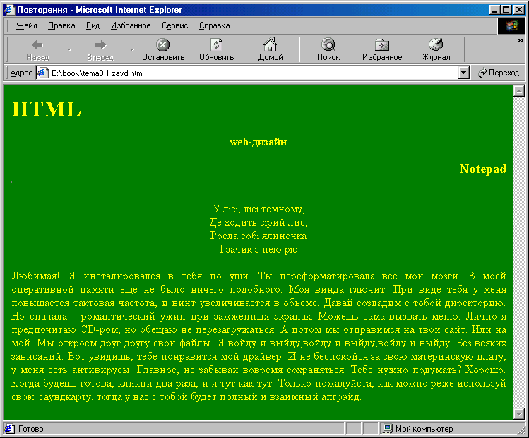

- Створіть нову веб-сторінку. По центру напишіть слова Мій словник проведіть горизонтальну лінію.
- Напишіть ще один заголовок, але меншим шрифтом Кольори – Colors, проведіть ще одну лінію .
- Створіть маркерований список (<UL>…</UL>) в якому вкажіть найбільшу кількість кольорів англійською мовою та їх український переклад.
<ul>
<li>black - чорний</li>
...ітд.....
</ul>
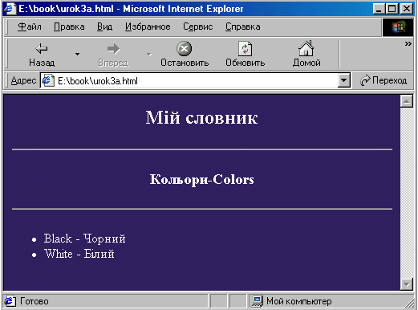
- Аналогічно створіть нову сторінку з маркерованим списком наступного змісту: Напис 1 – Школа, Напис 2 – Рейтинг уроків, в списку вкажіть 5 улюблених уроків по мірі спадання.
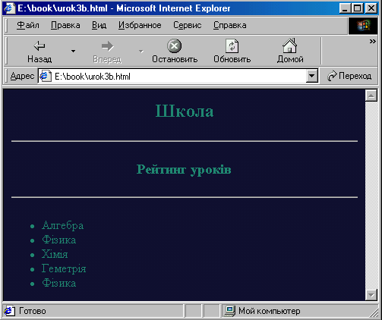
- В новій веб-сторінці надрукуйте заголовок Учні моєї групи, проведіть горизонтальну лінію та створіть нумерований список(<ol>..</ol>), кожним пунктом якого буде прізвище, ім’я та телефон учнів вашої групи:
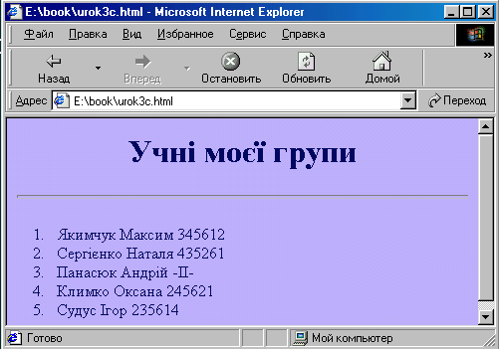

Рівень ІІ
Створіть веб-сторінку з наступними атрибутами:
- назва файлу urok3.html;
- розміщення файлу ...\мої веб-сторінки\самостіні роботи;
- Заголовок вікна Робота з списками;
- колір фону сторінки сірий;
- колір тексту чорний;
- На самій веб-сторінці повинна розміститись наступна інформація:
  - Два ненумерованих списки: А)5 чоловічих імен, які починаються на перші 5 букв української абетки(Антон, Борис ..ітд.); Б) 5 тропічних фруктів;
  - Два нумерованих списки: А) 5 країн західної Європи; Б) основні складові частини комп’ютера;
  - Кожен список назвіть за допомогю заголовку та розділіть списки лініями

Контрольні запитання
    - Що таке маркерований список? Як його створити у веб сторінці
    - Як створити пункт списку?
    - Я створити нумерований список?
    - Для чого використовуються списки?

Теоретичний матеріал
- Щоб створити ненумерований список достатньо записати тег <UL>..</UL>,
- Тег <LI></LI> створює пункт списку.
- Нумерований список створюється тегом <OL></OL>

Тема 4: Списки визанчення, преформатований текст.

Мета
Повинні вміти:
- Створювати списки визначень;
- Створювати компактні списки визначень;
- Виводити преформатований текст.
Повинні знати:
  - Що таке списки визначень, які вони бувають;
  - Що таке термін та визначення;
  - За допомогою яких тегів створюються визначення.
  - Як створити компактний список визначень
  - Тег перформатованого тексту
Рівень І
    - Створіть нову сторінку на ній виведіть маркерований список де пунктом споску буде Ім’я учня вашої групи та нумерований список з 5 англійськими назвами кольорів
    - Відкривши Блокнот наберіть наступну веб-сторінку. Створіть список визначень:
HTML
Це мова програмування, яка створена для написання web-сторінок, які створюються у програмі Блокнот.
Тег
Це основне „слово” мови HTML, із багатьох тегів створюється веб-сторінка.
(тег <DL>…</DL>, а у ньому теги <DD>-тег термін та <DT>- тег визначення).
    - Створіть таке визначення:
% процент;
& амперсант;
* зірочка;
/ слеш;
@ альфа комерцйійне.

    - Запишіть у HTML-сторінці такий преформатований текст:
Я вмію створювати
ненумеровані нумеровані
та
інші списки
(підказка: використайте тег <PRE>…</PRE>)

Рівень ІІ
- Складіть список визначень для наступних термінів Браузер, гіперпосилання, параметр
- Сторіть компактний список визначень де термін це скорочена назва іноземної валюти, а визначення це її повна назва, наприклад дол.- долар
- За допомогою преформатованого тексту створіть такі малюнки:

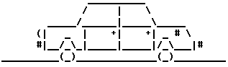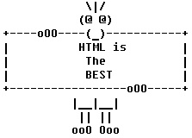

Теоретичні відомості

  - Список визначення – тег <DL>…</DL>, а у ньому теги <DD>-тег термін та <DT>- тег значення.
  - Якщо визначення мале і його слід розмістити компактно, то у середині тегу записуємо параметр compact.
  - Для того, щоб браузер не ігнорував у документі символи «пробілу» та «вводу» текст поміщаємо у тег <PRE>..</PRE>

Тема 5 Залікова робота
Мета
Метою залікового заннятя є закріплення знань отриманих на попередніх чотирьох заннятях, зокремма:
  - Створення веб-сторінки
  - Задання назви вікна
  - Вивід різнотипного тексту
  - Створення списків
  - Заданні основних параметрів:
    - Колір фону
    - Колір тексту
    - Вирівнювання тексту
- Проведення ліній
А також створення сторінки, на якій комбінуються різнотипні об’єкти.

План

- Опитування.
- Консультація по виконанню залікової роботи.
- Виконання залікової роботи.
- Відповіді на контрольні запитання.

Завдання

- Знайдіть та виправте помилки в такій веб-сторінці:
<html>
<title>zalik</title>
<head>
<body align=center>
<h1 align=ritgh></h1>
<p bgcolor=red></p>
<hr></hr>
</body>
</head>
</html>

- Створіть веб-сторінку аналогічну до зображеної на малюнку:

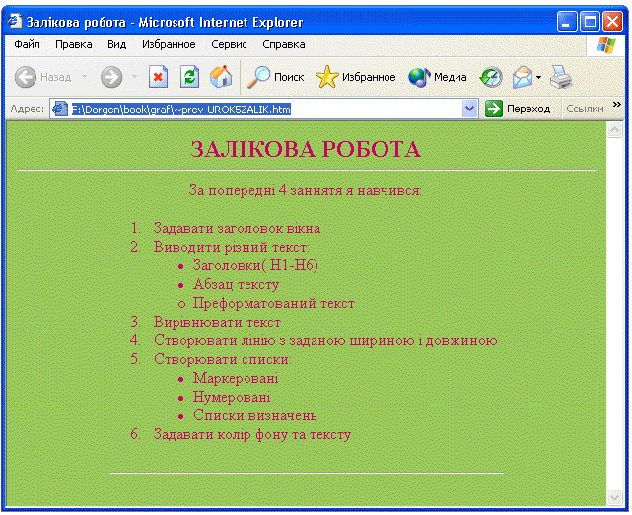

- Створіть нову веб-сорінку, дайте переклад таким англійським словам, Виведіть їх на веб-сторінці як веб-словник:

Head
Body тіло
Align вирівнювання
Background
Color
Title
Left
Center
Right
List
Ordered
Unordered

Контрольні запитання
    - Що таке браузер, його призначення?
    - Що таке посилання?
    - Які види заголовків, яка між ними різниця, та що є спільного?
    - Яким тегом вивести на екран абзац тексту?
    - Як можна розбити одну стрічку тексту на дві?
    - Чи можуть бути теги без закриваючої частини? Якщо так то вкажіть їх.
    - список? Як його створити у веб сторінці
    - Я створити нумерований та маркерований списки?
    - Як створити пункт списку?

Тема 6: Робота з графікою. Створення кнопок

Мета
  - Повинні вміти:
- Працювати з графічним редактором Paint та;
- Працювати з графічним редактором ImageReady;
- Задавати стилі для фігур в ImageReady;
- Опрацьовувати об’єкти за допомогою фільтрів
  - Повинні знати:
  - Основні редактори для роботи з графікою;
  - Поняття векторної та растрової графіки;
  - Основні інструменти ImageReady: фігури, виділення, переміщення;
  - Призначення слоїв;
  - Для чого існує інструмент фільтр;
  - Як зберігати файли у потрібному форматі
План
    - Повторення. Перегляд залікових робіт усіх учнів групи.
    - Повторення Панелі інструментів програми Paint.
    - Свторення кнопок в Paint.
    - Ознайомлення з інтерфейсом програми ImageReady.
    - Створення кнопок в ImageReady.
    - Відповіді на контрольні запитання.

Рівень І
      - У власній папці стовріть папку graphics .
      - Зайдіть у папку школа\веб дизайн\графіка\кнопки\ та виберіть шаблон для кнопки який вам до вподоби.
      - Відкрийте цей файл за допомогою програми Paint:
      - Права клавіша миші ➔ Отрыть с помощью➔Paint
      - За допомогою інструменту Надпись, вибравши відповідний колір. Зробіть на кнопці напис Про мене, збережіть даний малюнок в свою папку graphics під іменем aboutme.jpg.
      - Використовуючи цей же шаблон створіть ще 3 кнопки за такими написами: Мої фото, Мої хобб1, Мої друзі; і збережіть їх в ту ж папку під настуними іменами myfoto.jpg, myhoby.jpg,myfriends.jpg.
      - В папці graphics створіть папку foto
      - Відскануйте своїх 8 фото однакового формату та збережіть у папку foto.

Рівень ІІ
- Відкрийте програму Adobe ImageReady.
- Створіть новий файл під назвою button1 розмірами 55 Х 170 з прозорим фоном.

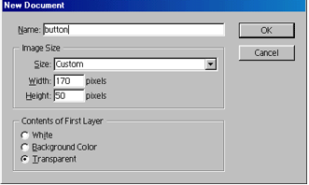
- Оберіть інструмент „Заокруглений прямокутник”. На панелі властивостей встановіть фіксований розмір фігури для цього проставте „галочку” біля напису „Фиксированный размер”(Fixed size) та вкажіть ширину 155 та висоту 45 пікселів, вкажіть значення кутового радіусу у 5 градусів. Оберіть стиль (style) Water Glass
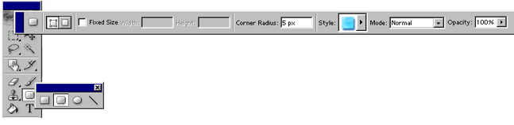
- Натисніть ліву кнопку миші у верхньому лівому куті полотна зображення
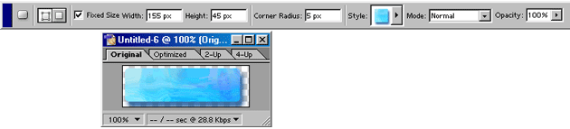
- Оберіть інструмент „Горизонтальная надпись” на панелі властивостей інструмента задайте наступні значення:
Шрифт – Courier, Bold (потовщений)
Розмір 48 рх
Колір RGB:42;42;222
Зробіть напис „Foto” по центру полотна.
- Виділіть напис інструментом „Перемещение” виберіть пункт меню Фильтр→Художество→Штукатурка. Встановіть значення як на малюнку та натисніть кнопку ОК.
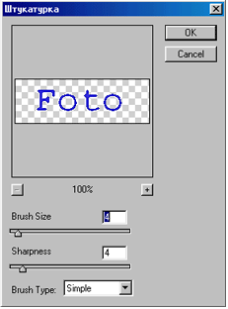
- Кнопка готова збережіть її у форматі GIF: Файл→Сохранить оптимизированное (Save optimized) або комбінація клавіш Ctrl+Alt+S.
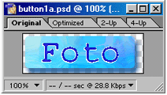
- Створіть новий документ та за аналогічною схемою створіть свою власну кнопку з оригінальним стилем та застосуванням інших фільтрів. Ось зразки можливих варіантів:



Контрольні запитання
- Які графічні редактори вам відомі?
- Яка різниця між векторною та растровою графікою?
- Що таке слой?
- Що таке фільтр?

Тема 7: Робота з графікою. Розміщення зображень на сторінці.

Мета
- Повинні вміти:
- Всатвляти зображення в веб-сторінку;
- Масштабувати зображення:
- Створювати рамку навколо зображення;
- Створювати альтернативний текст
- Повинні знати:
  - Основні формати зображень;
  - Тег вставки зображення;
  - Параметр задання рамки;
  - Параметр альтернативного тексту
Рівень І
- У власній папці створіть нову веб-сторінку збережіть її під назвою urok6.html.
- Задайте заголовок вікна Робота з графікою.
- Відкрийте папку Школа\веб-дизайн\графіка\ та зкопіюйте у власну папку graphics файл fon.gif .
- В тегу <body> запишіть параметр background=graphics/fon.gif, збережіть та перегляньте сторінку.
- Вставте малюнок pic1.jpg за допомогою тега img:
<img src=pic1.jpg>
- Аналогічно втавте 4 кнопки створені на попередньому занняті:
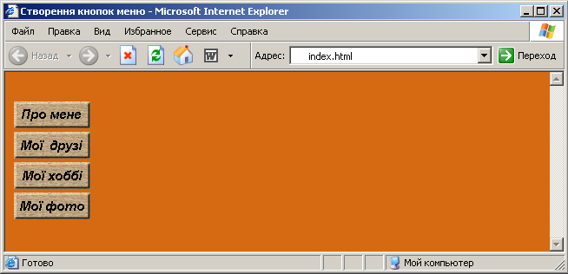
- Вставте на сторінці image.html за вибором 3 малюнки з папки web/pictures на головному комп’ютері.
- Вирівняйте їх по лівому краю, по центру та по правому краю сторінки відповідно.

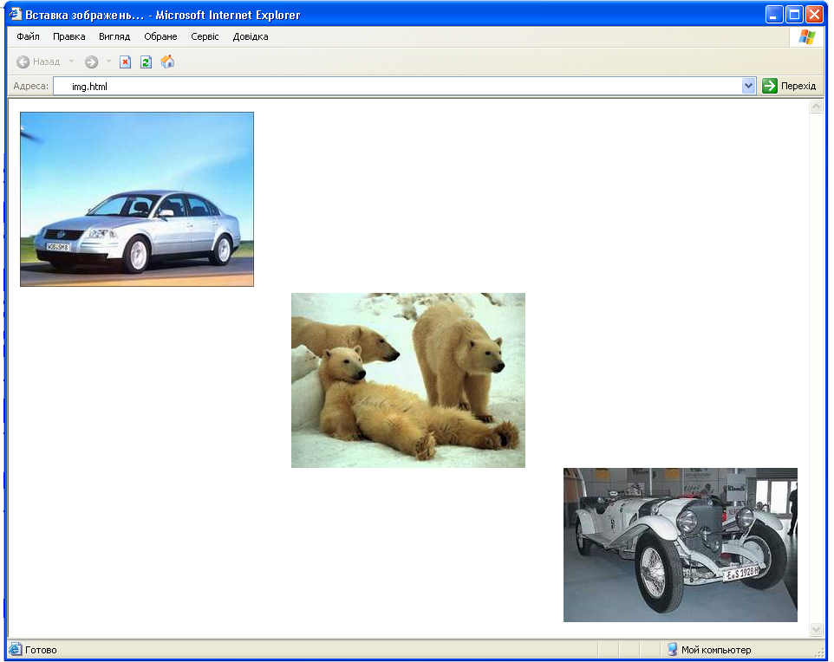

Рівень ІІ

  - У першому малюнку зробіть так, щоб не було рамки навколо зображення.
  - Зробіть рамку навколо другого малюнка товщиною 4 пікселі
  - Збільшіть розміри третього малюнка у півтора рази.

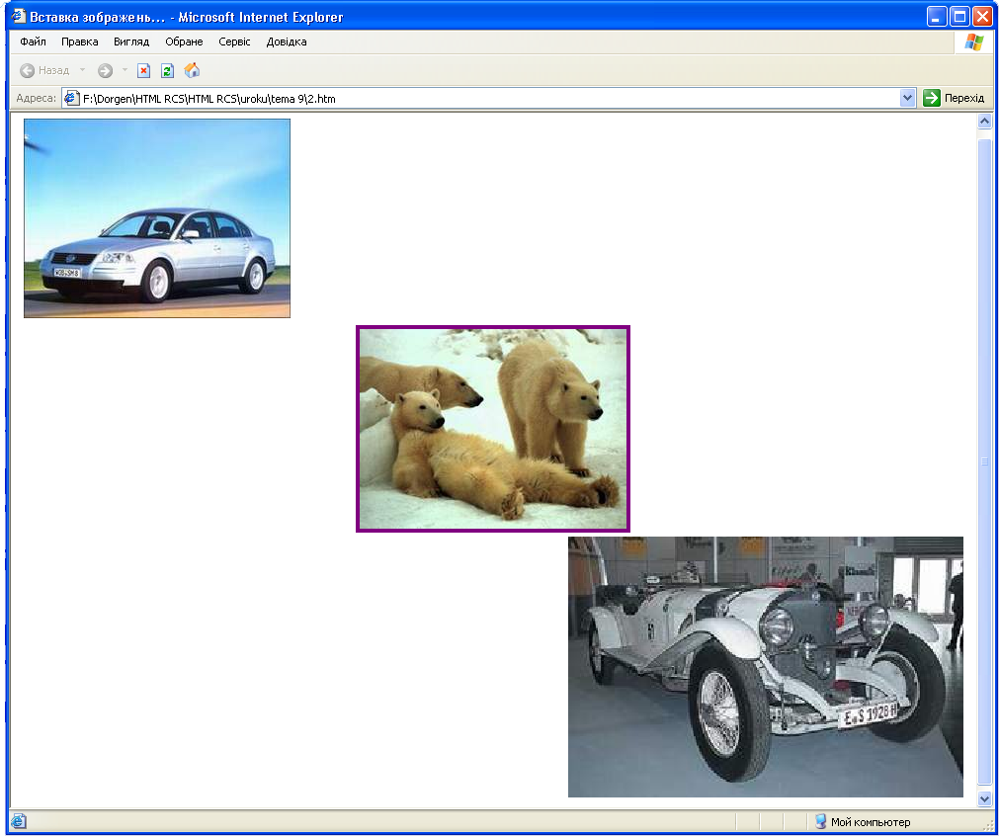
  - Вставте тег IMG який посидається на неіснуючий файл. Створіть для нього альтернативний текст – Тут могла бути ваша реклама

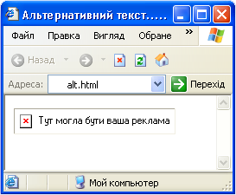

Контрольні запитання.
- Які формати зображень ви знаєте?Який з них на вашу думку найкращий?
- За допомогою якого тега можна вставити в свою веб-сторінку зображення?
- Наведіть приклад абсолютної адреси, відносної адреси.
- Як задати рамку навколо малюнка?
- Що таке альтернативний текст?

Теоретичні відомості.
            - Щоб помістити на сторінці зображення слід записати наступний тег :
<img src=”ім’я файлу(або шлях до нього)”>
            - Щоб зображення було одночасно зсиланням достаньо лише помістити тег <img> в середину тега <a>..</a>.
            - Вказувати шлях до малюнка можливо 2 способами:
Абсолюnна адреса http://mysite.com/images/img1.jpg
Відносна адреса /images/img2.jpg
Формат | Опис | Використання
GIF | GIF використовує 8-бітовий колір та ефективно зтискає суцільні кольорові частини, при цьому зберігаючи деталі зображення. Ви можете також використовувати формат GIF щоб створити анімаційні малюнки. Недоліком цього формату є значні втрати якості при збережені 24-бітового малюнка як 8-біт, GIF зазвичай спотворює якість малюнка.  GIF також підтримує прозорість фона. | Текст, логотипи, ілюстрації з чіткими межами, анімаційні малюнки, зображення з прозорими частинами.
JPEG | JPEG підтримує 24-бітовий колір та зберігає яскравість та відтінки кольорів в фотографіях.  JPEG зтискає файл, вибірково вирізаючи дані, тому зтиснення JPEG називаеться зтисненням з втратами. JPEG метод може зпотворити деталь малюнка, особливо, якщо там міститься текст або зображення з чіткими краями.  Існує також прогресивний JPEG, в якому версія малюнка з низьким розширенням з’являється у вікні перегляду перед його повним завантаженням. Формат JPEG не підтримує прозорість. | Фотографії. Не підходить для малюнків з прозорими областями, дрібними деталями та текстом.
PNG-8 | Аналогічний GIF, однак підтримується не всіма програмами. Використовує покращений формат зтиснення данных. | Див. GIF
PNG-24 | Формат PNG-24 підтримує 24-бітовий колір. Як і формат JPEG, PNG-24 зберігає яскравість та відтінки кольорів в фотографіях. Подібно GIF та форматам PNG-8, PNG-24 зберігає деталі зображення, як, наприклад, в линійних малюнках, логотипах, або ілюстраціях із текстом.  Формат PNG-24 використовує той самий вільний від втрат метод зтиснення, що й формат PNG-8.Тому файли PNG-24 - зазвичай більше файлу JPEG того ж самого малюнка.  Подібно формату PNG-8, формат PNG-24 підтрмує прозорість фону. Крім того, формат PNG-24 підтримує багаторівневу прозорість, в якій ви можете зберегтись до 256 рівневої прозорості. Однак багаторівнева прозорість підтримується не всіма браузерами. | Фотографии; рисунки, содержащие прозрачные участки; рисунки с большим количеством цветов и четкими краями изображений

Тема 8: Шрифти, параметри шрифтів.
Мета
Повинні вміти:
- Задавати базовий шрифт тексту;
- Задавати розміри, гарнітуру та колір тексту;
- Видозмінювати щрифт, робити його потовщеним, курсивом, підкресленим, перекресленим;

Повинні знати:
- Тег задання базових параметрів тексту;
- Вивід тексту з небазовими параметрами;
- Оновні параметри шрифтів тексту;
- Видозміни шрифтів

План

    - Повторення. Поняття HTML, тег, параметр.
    - Знайомство з тегом BASEFONT, його параметрами та призначенням.
    - Зайомство з тегом FONT, небазовими параметрами шрифтів на web-сторінці.
    - Виконання Завдань.
    - Відповіді на контрольні запитання.

Завдання.
- За допомогою тега BASEFONT задайте по замовчуванню текст такого вигляду:
Шрифт-Arial
Колір-Maroon
Розмір-4
Створіть абзац тексту: „На цій сторінці текст оформлений з допомогою тега BASEFONT”. Збережіть сторінку і переглянте результат.
- Використовуючи тег FONT виведіть на екран наступний текст: „А це речення я зробив(ла) зеленого кольору, та розміром „2” за допомогою тега FONT”. Зробіть його зеленим та відповідного розміру. Після виконання перших двох завданнь повинна отриматися наступна сторінка:

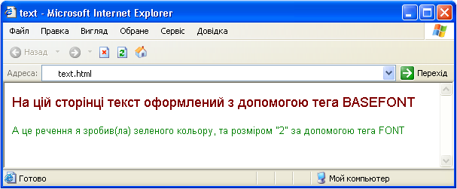

- Створіть 6 написів за допомогою тега FONT різного розміру двома способами
Наприклад:
<font size=1>Шрифт розміру 1</font> і <font size=-3>Шрифт розміру 1</font>

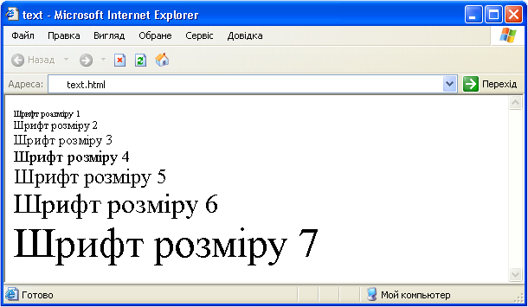

- Створіть наступний напис із буквицею:

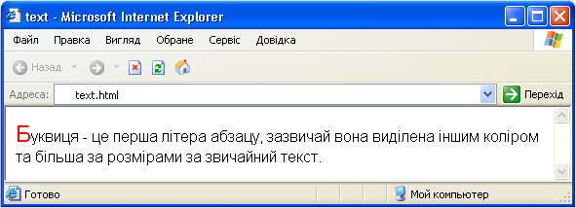

- Зробіть чотири написи використовуючи відповідні видозміни шрифтів:

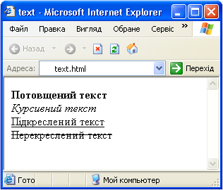

- Запишіть на сторінці формули води (H₂O), сірчаної кослоти (H₂SO₄), та теорему Піфагора (AC²=AB²=BC²). Нариклад:
<p>H<sub>2</sub>O</p>
, для зменшення індексу двійку можна взяти у середину тега SMALL
- Змінюючи розміри тексту створіть такий напис:

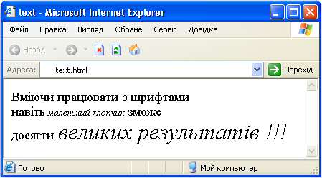

Констрольні запитання.
- Який тег задання базових параметрів тексту?
- Які основні параметри шрифта?
- Які видозміни шрифта вам відомі?
- Як задавати верхній або нижній індекс?

Теоретичні відомості.

    - Тег BASEFONT призначений для задання шрифта, розміру та кольору тексту по замовчуванню. Вказані значення використовуються до всього документа окрім тексту, який поміщений в середині тега FONT. Параметри тега BASEFONT:
Face – гарнітура шрифта, наприклад: Arial, Verdana, Times New Roman, Courier New, Georgia, Helvetica та інші. Можна вказати декілька шрифтів через кому, в такому випадку якщо перший вказаний шрифт не буде найдено будевикористано наступний.
Size – розмір тексту в умовних одиницях, можливі значення від 1 до 7. Середній розмір по замовчуванню 3. Розмір шрифта можна задавати двома шляхами: абсолютною величиною, наприклад size=4, або відносною – size=+1 або size=-1. Востанньому випадку розмір змінюється відносно базового.
Color – колір тексту, задається аналогічно як і колір фону сторінки
    - За допомогою тега FONT можна змінювати базові параметри тексту.
    - Існують ряд видозмін шрифтів:
Код HTML | Опис
<b>Текст</b> | Потовщений текст
<i>Текст</i> або <em>Текст</em> | Курсивний текст
<u>Текст</u> | Підкреслений текст
<strike>Текст</strike> | Закреслений текст
<sub>Текст</sub> | Нижній індекс
<sup>Текст</sup> | Верхній індекс

    - Інколи для виділення у тексті одного чи декількох слів використовують також теги SMALL та BIG, зменшення та збільшення шрифта відповідно.

Тема 9: Гіпертекст.

Мета
Повинні вміти:
- Створювати гіпертекст;
Повинні знати:
  - Способи адресації;
План
    - Повторення.
    - Відповіді на контрольні запитання.

Завдання.
- Створіть веб-сторінку urok6.html, На ній створіть гіперпосилання на свої перших три уроки, протестуйте їх дію.

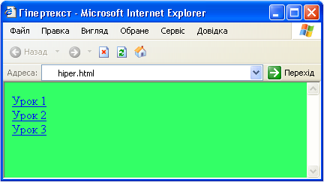

- Під протестованими посиланнями проведіть горизонтальну лінію, зробіть напис „Пошукові сервера світу” та створіть такі посилання:
<a href=www.google.com>Google</a>
<a href=www.yandex.ru>Yandex</a>
<a href=www.yahoo.com>Yahoo</a>
<a href=www.meta.ukraine.com>Meta-ukraine</a>
Зробіть посилання червоного кольору, активні посилання оранжеого, відвідані посилання синього, протестуйте збережену сторінку.

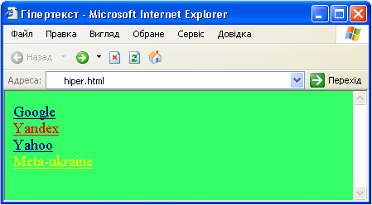

- Проведіть горизонтальну лінію. Створіть посилання „Жовті сторінки Інтернет”, яке повинно зсилатися на сайт www.yellowpages.com, за допомогою тега FONT зробіть гіпертекст жовтим. Зробіть так, щоб посилання відкривалося у нововму вікні:
target=_blank
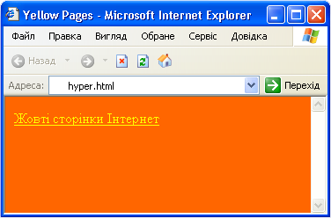
- Створіть посилання на адресу електронної пошти:
<a href="mailto:dorgen@ukr.net ">Задайте питання з HTML по електронній пошті</a>
Додайте до гіперпосилання тему повідомлення через параметр subject:
<a href="mailto:dorgen@ukr.net?subject=Питання з HTML">Задайте ...</a>
Теоретичний матеріал.

- Гіпертекст (в далнійшому зсилання) – це текст з особливими властивостями: крім того, що він несе якусь інформацію натиснувши на ньому лівою кнопкою миші ми можемо перейти на іншу сторінку чи сайт.
- Тег гіпертексту - <A>..</A>, де обов’язковим є параметр href якому присвоюється адреса переходу, це може бути назва файлу чи адреса у Інтернеті.
- Якоря використовуються для точнішого зсилання між сторінками.
- Параметр href дозволяє нам звертатись то поштових агентів (Outlook Express, The Bat) для подальшого написаня листа: href=mailto:електронна@адреса.

Тема 10: Найпростіші таблиці
Мета уроку
Учні повинні знати:
- Тег створення таблиці
- Тег створення рядка
- Тег створення комірки
- Параметри задання товщини рамки та фону таблиці

Учні повинні вміти
- Створювати таблицю з певною кількістю рядків та стовпчиків
- Створювати заголовок таблиці та розміщувати його над таблицею і під нею.
- Задавати фон таблиці

План

- Перегляд залікових робіт учнів групи.
- З’ясування потрібності таблиць на web-сторінках (показ наочних прикладів).
- Вивчення тегів <table> <tr> <td> <caption>.
- Вивчення парамтерів задання товщини рамки та фону таблиці.
- Інструктаж до виконання практичних завдань
- Відповіді на контрольні запитання.

Рівень І
1. Створіть найпростішу таблицю з одною коміркою:
<table border=1>
<tr>
<td>комірка 1</td>
</tr>
</table>
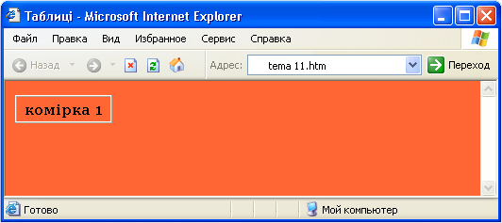

2. Додайте в таблиці ще одну комірку.
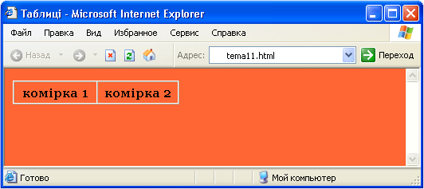

3. Створіть другий рядок так, щоб утворилась таблиця розмірами 2 на 2.
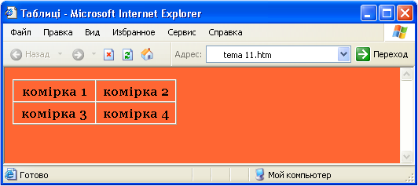

4. За допомогою заголовка підпишіть дану таблицю :

<table border=1>
<caption>Таблиця № 1</caption>
..........
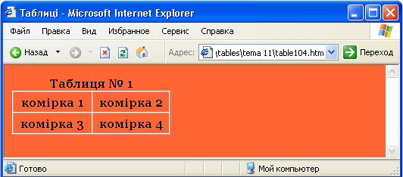

Рівень ІІ

5. Задайте колір фону таблиці (параметр bgcolor).
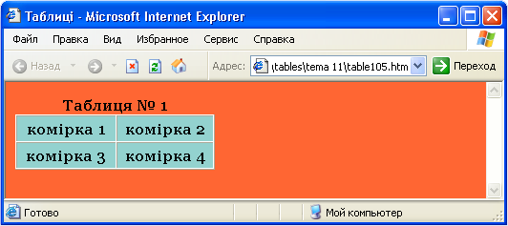

6. Зробіть рамку таблиці прозорою.
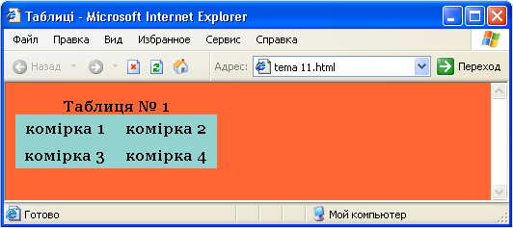
7. Створіть нову таблицю із заголовком Розклад занять та розмістіть його під талицею. таблиця повинна виглядати таким чином
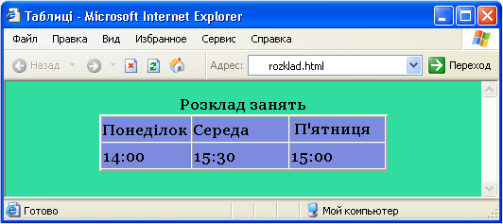
Контрольні запитання
- Який тег створення таблиці?
- Який тег створення рядка у таблиці?
- Який тег створення комірки у рядку?
- Яким чином можна змінити фон таблиці?
- Який параметр відповідає за товщину рамки таблиці?

Теоретичний матеріал.

- Тегом <table>..</table> створюється таблиця
- Тег <tr>..</tr> утворює одну стрічку, а тег <td>..</td> один стовпчик, тобто, щоб утворити одну комірку потрібно записати наступне:
<table>
<tr>
<td></td>
</tr>
</table>
, а у тег <td></td> уже безпосередньо вводяться дані.
- <caption>..</caption> - тег яким задається заголовок таблиці, тобто її назва, тут параметр align може приймати два значення top та bottom, що контролює появу заголовку зверху або знизу таблиці відповідно.

Тема 11: Таблиці, форматування комірок.

Мета уроку
Учні повинні знати:
- Способи задання розмірів таблиці
- Способи вирівнювання даних в середині комірки
- Задання кольору фону комірки
- Нарощування кількості рядків та стовпчиків існуючої таблиці

Учні повинні вміти
- Задавати шорину та висоту таблиці
- Вирівнювати текст в середині комірок
- Об’єднувати задану кількість комірок у рядки або стовпчику

План
- Повторення створення таблиці. Перегляд кращої роботи групи.
- Зацікавлення учнів у важливості даної теми (показ вже виконаних практичних завдань)
- Параметри розмірів таблиці
- Вирівнювання даних у середині таблиці
- Нарощування таблиці.
- Інструктаж до виконання практичних завдань
- Відповіді на контрольні запитання.

Рівень І
      - Створіть таблицю розмірами 200 на 200:
<table width=200 height=200>
...
</table>
Вирівняйте таблицю по центру сторінки, розмістивши код таблиці в середину тега <center></center>.
- Створіть нову таблицю розмірами 300 на 150, у ній створіть один рядок з трьома комірками.
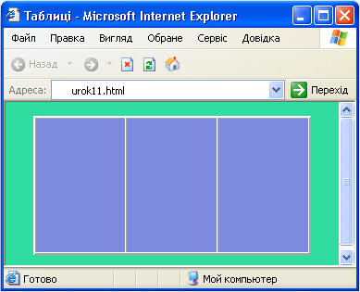
- За допомогою параметру align Розмістіть текст у комірках наступним чином
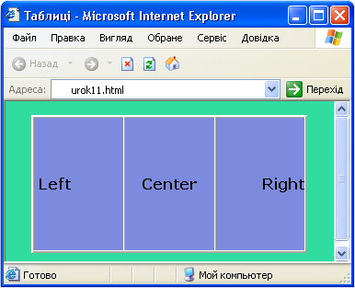
Наприклад вирювнювання першої комірки виглядатиме так:
<td align=left>…</td>
- Створіть наступну таблицю розмірами 200 на 150:
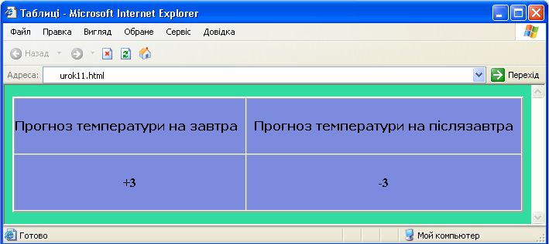

Рівень ІІ
- Об’єднайте дві комірки другого рядка у одну (скористайтеся схемою):
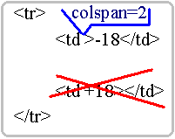
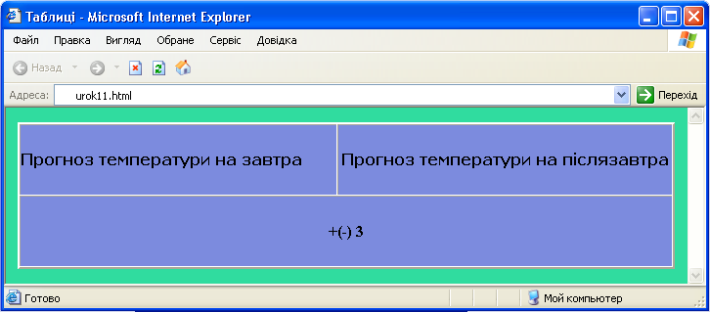
- Створіть наступну таблицю
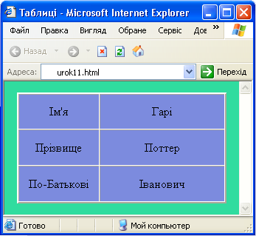
- Об’єднайте 3 комірки першої колонки в одну комірку (скористайтеся схемою):
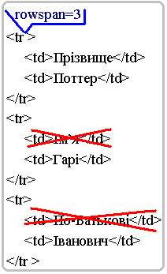

Контрольні запитання
- Які способи задання розмірів таблиці ви знаєте?
- Перечисліть способи вирівнювання даних в середині комірки.
- Як задати колір фону комірки?
- Як можна об’єднати декілька комірок?

Теоретичний матеріал

      - Для вирівнювання тексту в середині комірки в тегу <td>..</td> записується уже знайомий нам параметр align=…
      - Параметр nowrap не дозволяє автоматичного переносу тексту в наступний рядок.
      - Параметр colspan= об’єднує в одну комірку декілька стовпчиків(в залежності від значення параметра).
      - Параметр rowspan аналогічно об’єднує декілька рядків.

Тема 12: Форматування таблиць, вставка зображень в таблиці.
Рівень І
1. Використовуючи вертикальне вирівнювання створіть наступну талицю:
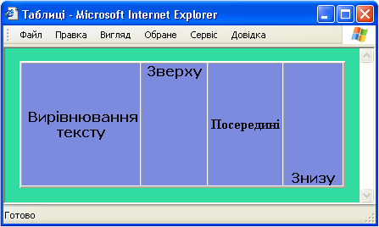

2. На новосвореній веб-сторінці з фоном ff6600 створіть нову таблицю з одною коміркою, колір фону таблиці – 7c8bde , встановіть відстагнь між комірками 15 пікселів (скористайтеся параметром cellspacing ), в середину комірки втавте малюнок einstein.gif. в результаті повинна отриматися наступна таблиця:
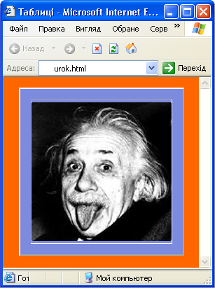

      - В попередній таблиці зробіть внутрішній відступ(cellpadding) 15 пікселів, і колір фону комірки ff6600. Ось що повино вийти :
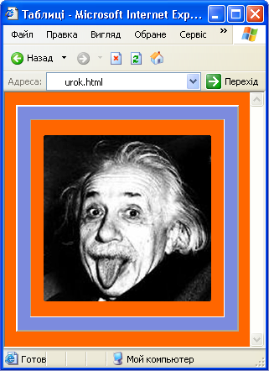

4. Створіть нову таблицю з трьома рядками та двома стовпчиками, ширина таблиці 300 пікселів, фон таблиці – silver, товщина рамки –„0”.
Рівень ІІ
5. Створіть заголовок таблиці – „Статистика продажу автосалону „German Auto”

6. У першому стовпчику вставти назви трьох іномарок (наприклад Mersedes, Wolksvagen, Audi).
7. у першій комірці другого стовпчика вставте внутрішню таблицю з двома комірками та шириною і висотою 100%, встановіть колір першої комірки blue, а ширину 90%, другої 10%. У створеній синій комірці зробіть напис „90” і вирівняйте по правому краю. Аналогічно створіть ще 2 комірки 2 стовпчика. Ось кінцевий результат:
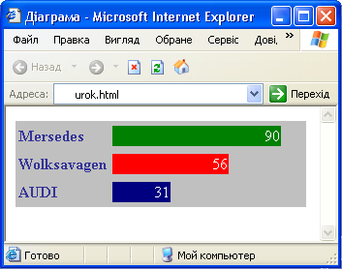

Тема 13: Використання таблиць для декорації сторінки

та створення графічних об’єктів.
Мета уроку
Учні повинні знати:
- Задання розмірів таблиці
- Задання кольору фону таблиці
- Задання кольору фону комірки
- Нарощування кількості рядків та стовпчиків існуючої таблиці

Учні повинні вміти
- Сворювати таблиці заданих розмірів та із заданим кольором фону
- Зменшувати та збільшувати кількість комірок у рядку
- Задавати колір фону окремої комірки
- Задавати товщину рамки таблиці, робити її невидимою.

План
- Проведення опитування по таблицям. Повторення вивченого матеріалу про таблиці: розміри, фон, параметри комірки
- Інструктаж до виконання найважчих завдань.
- Відповідь на контрольні запитання.
Рівень І
- Створіть таблицю шириною 400 пікселів, кольором фону - #ff0000, товщиною рамки -1, внутрішнім відступом та відступом між комірками – 0. Вирівняйте дану таблицю по центру сторінки та створіть заголовок таблиці „Таблиця 1”.

- В створеній таблиці додайте ще 4 комірки у першому рядку.

- Задайте кожній з 5-ти комірок почергово наступні кольори фону:
#ffee00
#ffcc00
#ff9900
#ff6600
#ff4400

- Зкопіюйте код таблиці та вставте під нею.
- У другій таблиці задайте коміркам настіпні значення кольорів фону:
#ff00ee
#ff0099
#ff0066
#ff0099
#ff00ee

- Змініть товщину рамки таблиці на 0

Завдання 2
- Створіть наступні таблиці знаючи кольори окремих комірок, розміри комірки 20х20:
А)
#0066ff
#00aaff
#00ddff
#00ffff
#dddddd
#eeeeee
#ffffff
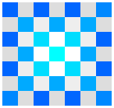

Б)
#ff6600
#6600ff
#ffffff

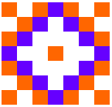

Завдання 3
За допомогою комірок 20х20 намалюйте ялинку як це показана на малюнку нижче.
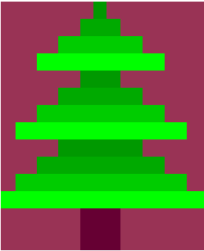

Контрольні запитання
- Які параметри відповідають за ширину та висоту таблиці?
- Як задати колів фону таблиці, комірки?
- Як зробити невидиму рамку?

Тема 14: Використання таблиць при розмітці веб-сторінок.

Рівень І
- Зайдіть у власну папку Graphics. У ній повинні бути такі чотири файли: aboutme.jpg, myfoto.jpg, myhoby.jpg,myfriends.jpg. Це створені вами на 6 занняті кнопки.
- Створіть нову web-сторінку задайте їй фон за смаком, створіть таблицю з 3 рядками та 2 стовпчиками

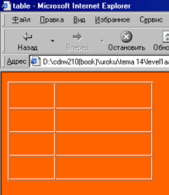

- В першому стовпчику розмістіть по порядку 4 зображення (вище згадані файли):

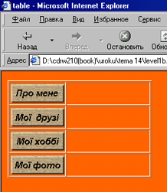

- Другий стовпчик об’єднайте в одну комірку
rowspan="4"
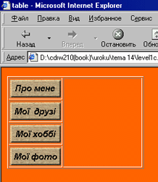
- Відкрийте додаток 1 з папки урок 14 зкопіюйте уривок тексту та вставте в таблицю, у щойно створену велику комірку, в тексті додайте своє ім’z та відредагуйте залежно від вашої статі.
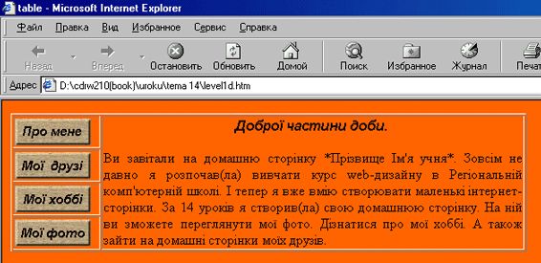

Рівень 2
- Створіть таблицю 4Х4 комірки. У першиму стовпчику у комірках зробіть такі написи: Інформація про фірму, Продукція, Зв’язки, Працівники. Скористайтесь шрифтом Batang потовщеним та з нахилом
- Зробіть такі перетворення за допомогою параметра rowspan, щоб таблиця мала такий вигляд.
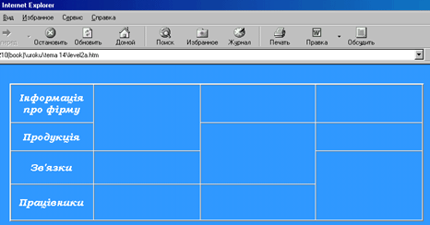
- В новоутворених комірках вставте відповідно малюнки 1.gif, 2.gif, 3.gif
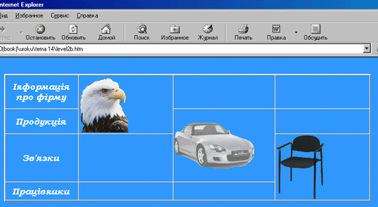
4. Зробіть товщину рамки нульовою.

Теоретичний матеріал.

- Таблиці можна використовувати не лише для декоративного прикрашення сторінок але і для зручного форматування тексту.
- За допомогою таблиці з потрібною кількістю комірок текст можна розмістити в будь-якому місці екрану.

Тема 15: Вставка звуку та відео .

- Створіть нову сторінку.
- Підключіть в якості фонової музики файл з розширенням mid.
- Створіть два гіпертексти:
- Перший на файл sound.mid;
- Другий на файл sound.wav.
Дані файли зкопіюйте із папки з додатками
- Створіть нову веб-сторінку на якій вставте мультфільм „Том і Джері”
<EMBED name=имя src="tomjerry.avi" >
- Активізуйте автопрогравання: AUTOSTART=true
- Зроіть те саме але за допомогою тега <img>, і щоб мультфільм повторявся 4 рази:
<IMG DYNSRC="tomjerry.avi" CONTROLS LOOP=4>
- вв

Теоретичний матеріал.

- Тег <bgsound> запускає музичний файл для фонового програвання.
- Параметр src=”” визначає , який саме файл буде програватися.
- Якщо гіпертекст вказує на музичний файл, то він відкриється у новому вікні.

Тема 16: Форми
1. Створіть нову форму. Виділеним шрифтом (на свій вибір, наприклад потовщеним або підкресленим) наберіть запитання форми:

З якими операційними системами ви працювали?

2. Запишіть тег <form>..</form> у ньому створіть перший варіант відповіді за допомогою елемента форми checkbox :
<input type="checkbox" name="system" value="os1">DOS
3. Аналогічно запишіть наступні варіанти відповіді змінюючи лише параметр value, де його значення будуть os2, os3, os4 ітд:
<input type="checkbox" name="system" value="os2"> Windows 3.1
<input type="checkbox" name="system" value="os3"> Windows 95
<input type="checkbox" name="system" value="os4"> Windows 98
<input type="checkbox" name="system" value="os5"> Windows NT
<input type="checkbox" name="system" value="os6">Windows 2000
<input type="checkbox" name="system" value="os8"> Windows XP

4. Спробуйте переглянути сторінку за допомогою браузера.

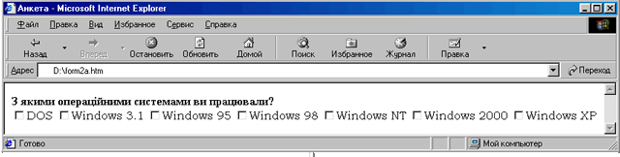

5. Форма працює, але не досить коректно розміщена. Розділіть варіанти відповіді тегом <br> :

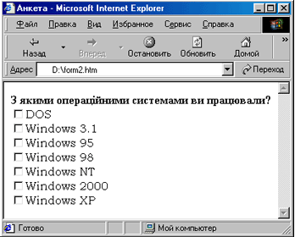

6. Зробимо сторінку не такою сирою, Додамо на сторінку фон ось приклади одної сторінки з різними фонами оберіть свій :
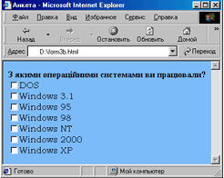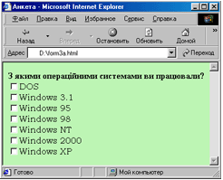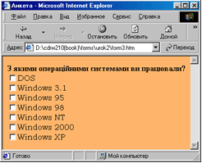

Рівень 2
- Спробуємо прикрасити створену форму. Створіть таблицю шириною 50% з двома рядками в кожному по одній комірці.
- В верхній комірці розмістіть текст запитання, в нижній саму форму з варіантами відповіді.
Фон верхньої комірки зробіть чорним, а колір тексту білим. В тегу <table> допишіть параметри bordercolorlight="#738278" bordercolordark="#ffffff" Ось кінцевий результат:

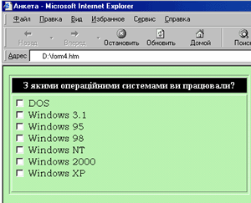

- Створіть нову форму, яка повинна бути сторінкою інтернет магазину, Надрукуйте заголовок „Оберіть вид розрахунку”. У новому рядку створіть форму. В формі за допомогою об’єкта radio створіть варіант відповіді:
<input type="radio" name="moneytype" value="cash"> Готівка
- Аналогічно створіть решту об’єктів форми розділяючи їх тегом <br>

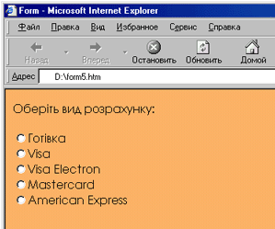

- Створіть кнопку з написом „Здійснити покупку”. Додайте зверху та знизу сторінки тег <hr>
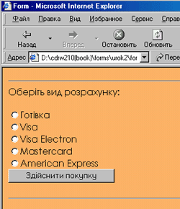
Рівень 2
Переробіть форму 2 так, щоб замість об’єктe radio використовувався об’єкт select:

<form action=money.php>
<select >
<option selected value="cash">готівка</option>
<option value="visa">visa</option>
...і так далі...
</form>
Ось вигляд такої web-сторінки
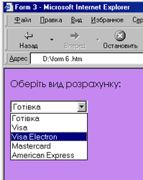
- Допишіть у тегу select параметр multiple . збережіть та перегляньте зміни на сторінці
З допомогою тега <fieldset> логічно згрупуйте всі елементи форми, текст заголовку помістіть в тег <legend>:
<fieldset>
<legend >Оберіть вид розрахунку: </legend>
<br>
<select multiple>
<option selected value="cash">готівка</option>
<option value="visa">visa</option>
…і так далі…
</fieldset>
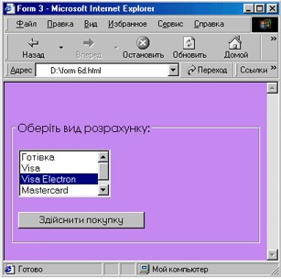

Тема 17: створення банерів

Мета уроку
Учні повинні знати:
- Що таке банери, яке їх призначеня
- Задання розмірів Зображення
- Фон зображення
- Слої
- Панель анімації

Учні повинні вміти
- Робити написи на зображенні
- Створювати зображення з декількома слоями
- Робити основні операції над слоями :створювати дублювати, знищувати
- Задавати параметри анімації зображення.

План
- Повторення панелі інструментів Adobe ImageReady.
- Створення написів
- Панель слоїв
- Панель анімації
- Інструктаж до виконання завдань.
- Відповідь на контрольні запитання.

- Відкрийте програму Adobe ImageReady.
- Створіть новий файл розмірами 234 на 60 пікселів і прозорою основою:

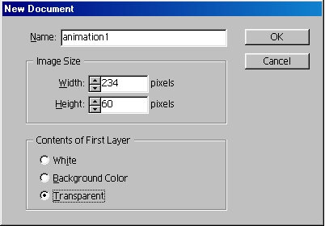

- Вибравши інструмент прямокутник та потрібний колір фону намалюйте прямокутник на всю область зображення :

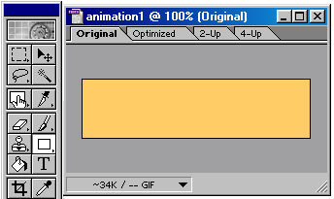

- Виберіть інструмент „напис”, в панелі форматування тексту що з’явилась виберіть колір яким хочете зробити напис, вид та розмір шрифта, зробіть напис (вставте своє ім’я):

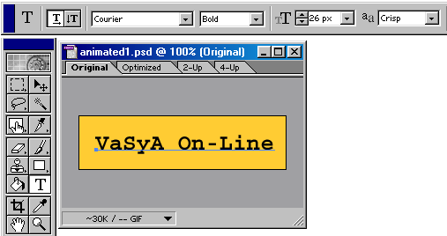

- Збережіть файл у форматі GIF.

- Аналогічно створіть другий файл animation2:

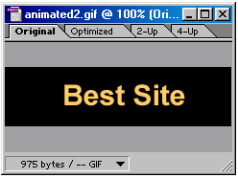

- Створіть ще 3 кадри приблизно наступного змісту:

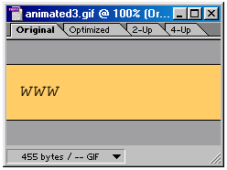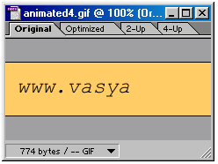
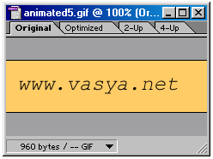

- З допомогою інструменту виділення виділіть весь 2 малюнок (кадр)

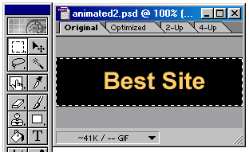

- Зкопіюйте даний об’єкт в буфер обміну, Редактирование → Копировать
- Перейдіть до кадру 1 і вставте фрагмент з буферу. Редактирование → Вставить
- Аналогічно зкопіюйте в перший малюнок 3 кадри, що залишились. Таким чином у нас повинен утворитися малюнок з 5-ти слоїв, які ми можемо переглянути за допомогою вікна слоїв, якщо воно відсутнє, то можна його викликати за допомогою команди Окно → Показать Слои.
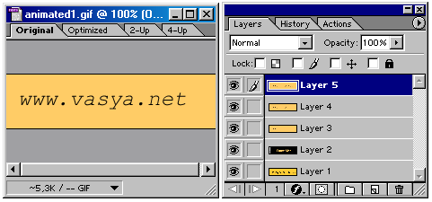

- Відкрийте панель із опціями для анімації. Окно→ Показать Анимацию.
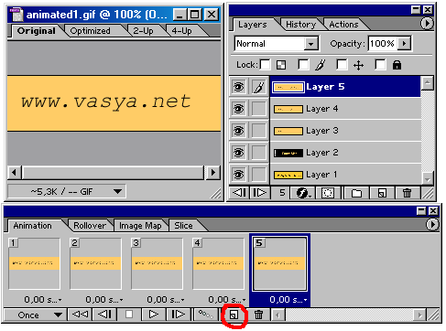
- Натисніть на виділену на малюнку кнопку 4 рази (Дублировать кадр). Таким чином у нас утворилось 5 кадрів. Поки що на них на передньому плані одинаковий слой, для того щоб кадри йшли по порядку: виділіть в вікні анімації перший кадр, а у вікні слоїв заберіть знак «око» проти усіх крім першого слою:

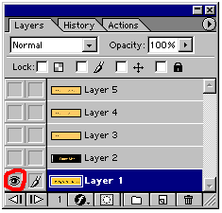

- Виберіть другий кадр, у вікні слоїв «око» залиште лише навпроти 2-ого слою ітд.
- Задайте для кожного кадру час затримки, для цього натисніть на трикутнику в правому нижньому куті кожного кадру і в меню, що з’явиться оберіть підходящий час або виберіть пункт Other і вкажіть своє значення. Встановіть кілкість прокруток банера.
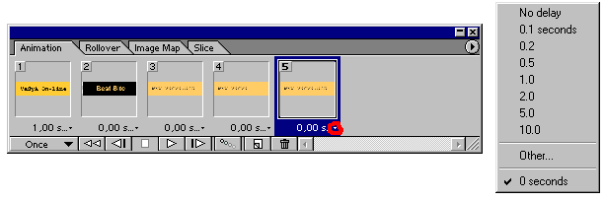
Для перегляду анімаційного банера натисніть всім знайому кнопку Проиграш (Play) . Для збереження банера натисніть Файл→ Сохранить оптимизированное как.

Контрольні запитання
- Що таке банер
- Щотаке анімація?
- Як створити слой, знищити, продублювати?
- Чи може анімація „прокрутитись” лише один раз?
Теоретичні відомості
- Банер в перекладі з англійської прапор, на веб-сторінках його функція лише рекламна, тобто банер це маленьке оголошення, віртуальна рекламна вивіска.
- Для створення багерів використовуються такі графічні редактори в яких пітримується створення анімації
- Анімація- це зображення яке з заданою частотою змінює кадри(кількість кадрів не обмежена)

Тема 18: Спецсимволи

Мета уроку
Учні повинні знати:
- Що таке cgtwcbvdjkb, яке їх призначеня
- Шаблон задання спецсимвола
- Коди основних спецсимволів

Учні повинні вміти
- Правильно використовувати сепцсимволи
- Виправляти помикли які виникають при використанні спецсимволів

План
- Повторення попередньої теми. Перегляд найкращих робіт учнів
- Створення спецсимволів
- Класифікація спецсмволів
- Використання символів <, >, “, ‘
- Інструктаж до виконання завдань.
- Відповідь на контрольні запитання.

Рівень І

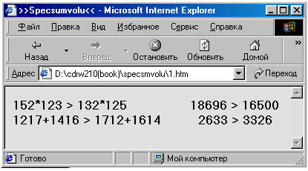
Створіть сторінку index.html наступного змісту:
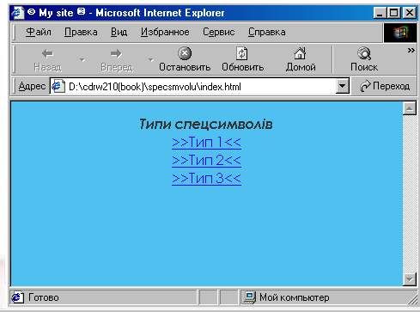
Посилання повинні вказувати на наступні сторінки type1.html, type2.html та type3.html відповідно
Ось зміст першої сторінки

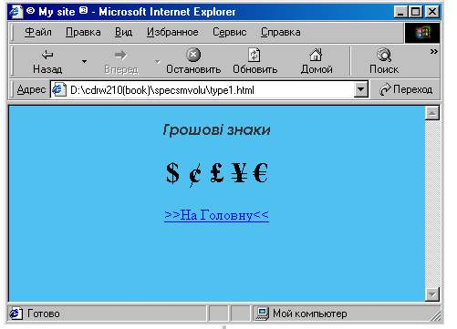
Другої
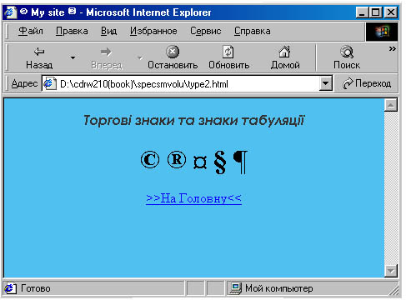
Третьої:
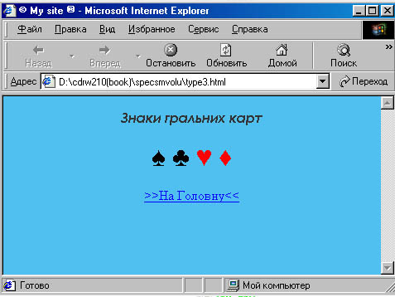

Теоретичні відомості
Якщо спробувати вивести на веб-сторінці деякі символи, наприклад, „<” або “>” , то вам це не вдастся. Чому? Тому, що браузер розуміє такі символи лише як початоковий та кінцевий символ тега: <****></****>
Але вивести ці символи в сторінці можливо для цього в HTML створено таблицю спеціальних символів.Спецсимволи починаються з символа «&» , ось шість основних спецсимволів:

Символ | Значення
&nbsp; | нерозривний пробіл
&lt; | < символ меньше ніж
&gt; | > символ більше ніж
&amp; | & амперсанд
&quot; | " маркер лапок
&shy; | м’ягкий дефіс
Не варто використовувати спецсимволи занадто часто, лише тоді коли звичайні символи можуть „запутати” браузер

Тема 19: Фрейми, створення найпростіших фреймів.

Мета уроку
Учні повинні знати:
- Що таке фрейм
- Способи вирівнювання даних в середині комірки
- Задання кольору фону комірки
- Нарощування кількості рядків та стовпчиків існуючої таблиці

Учні повинні вміти
- Створювати найпростіші фрейми
- Задавати орієнтацію фрейму (горизонтальну або вертикальну)

- Створіть нову сторінку присвойте параметру bgcolor значення #0066ff, збережіть сторінку як blue.htm. аналогічно створіть ще 3 сторінки з наступними значеннями фону #FF6600, #2fea7e, #f75991 та назвітть їх відповідно orange.htm, green.htm, pink.htm. У вашій роочій папці (урок 17) повинно отриматись 4 файли з відповідними фонами

ІМ’Я ФАЙЛУ | ФОН
BLUE.HTM | 0066ff
ORANGE.HTM | Ff6600
GREEN.HTM | 2fea7e
PINK.HTM | F75991

Використовуючи створені сторінки створіть наступну сторінку-фрейм:

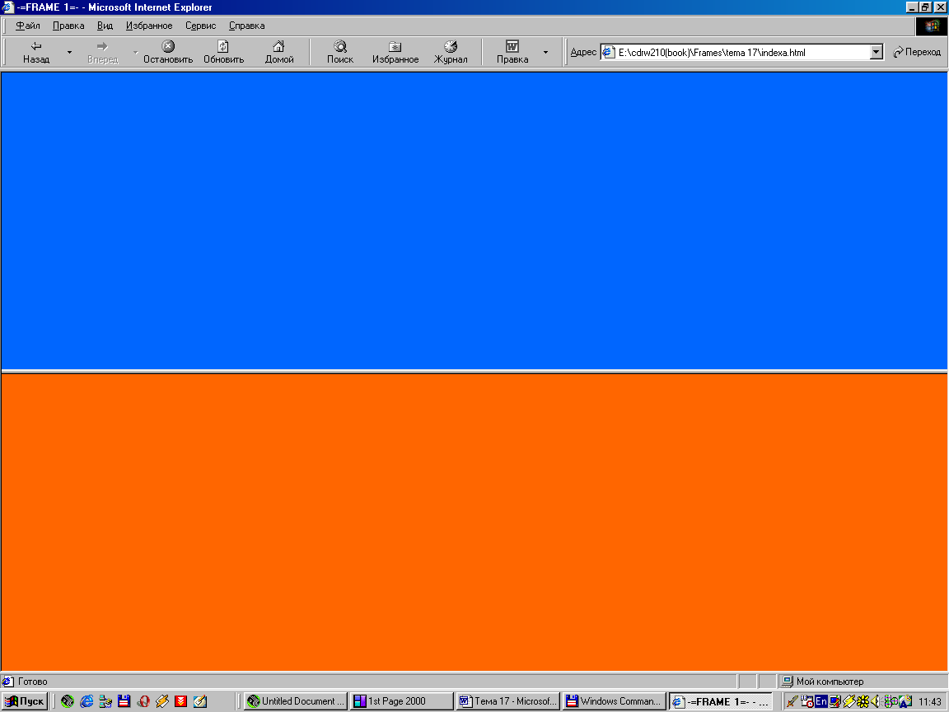

Для цього замість тега body запишіть тег frameset, який створює рамку вікна, задайте потрібні параметри рамки, внашому випадку :

...
<frameset rows="50%,*">
<frame src="blue.htm">
<frame src="orange.htm">
</frameset>
...

- Спробуйте змінити структуру рамки і замість горизонтального розміщення зробіть вертикальне:

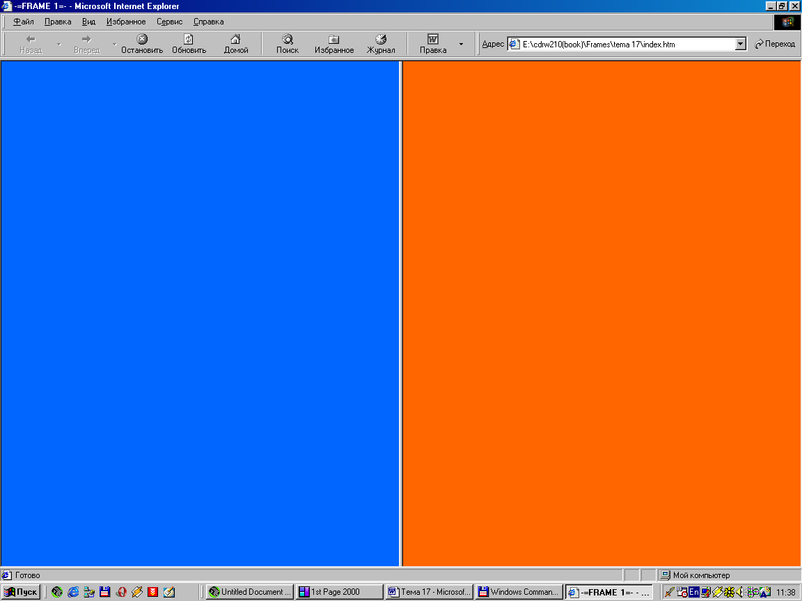
Для цього достатньо лише замінити параметр rows на cols
- Розбийте праву частину рамки ще на 2 частини:
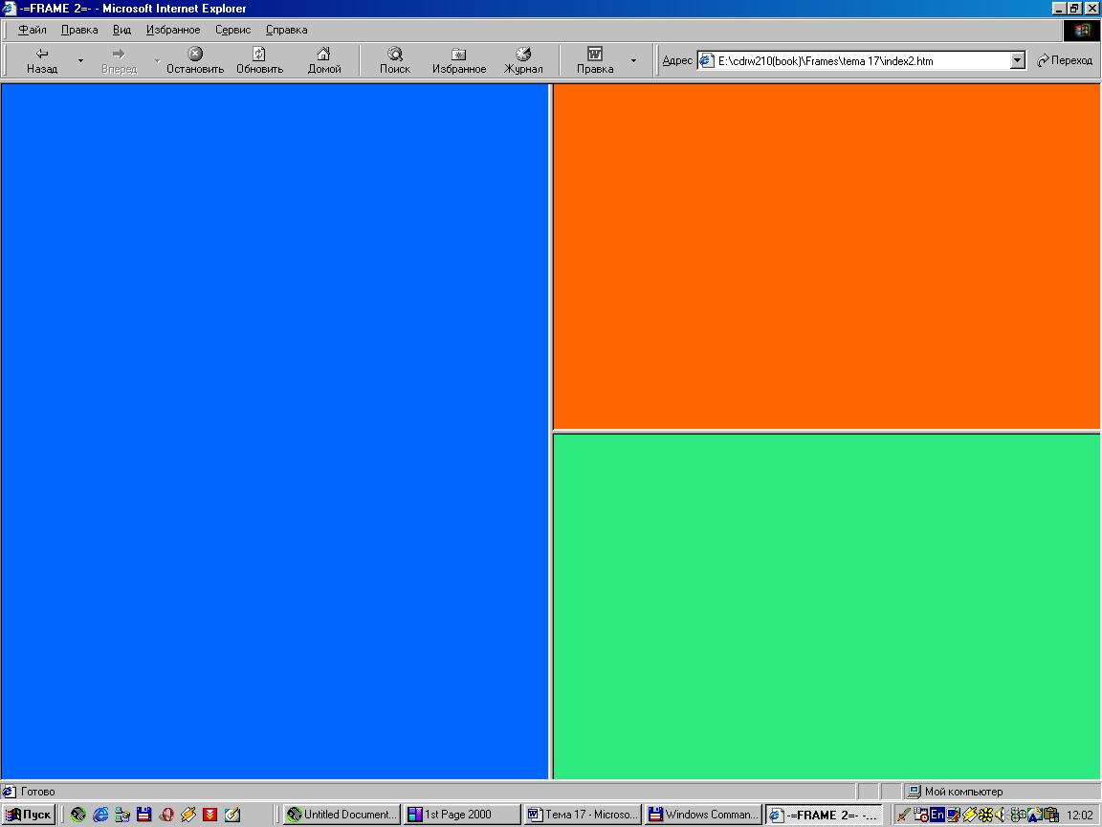
- Аналогічно зробіть із правою частною рамки:
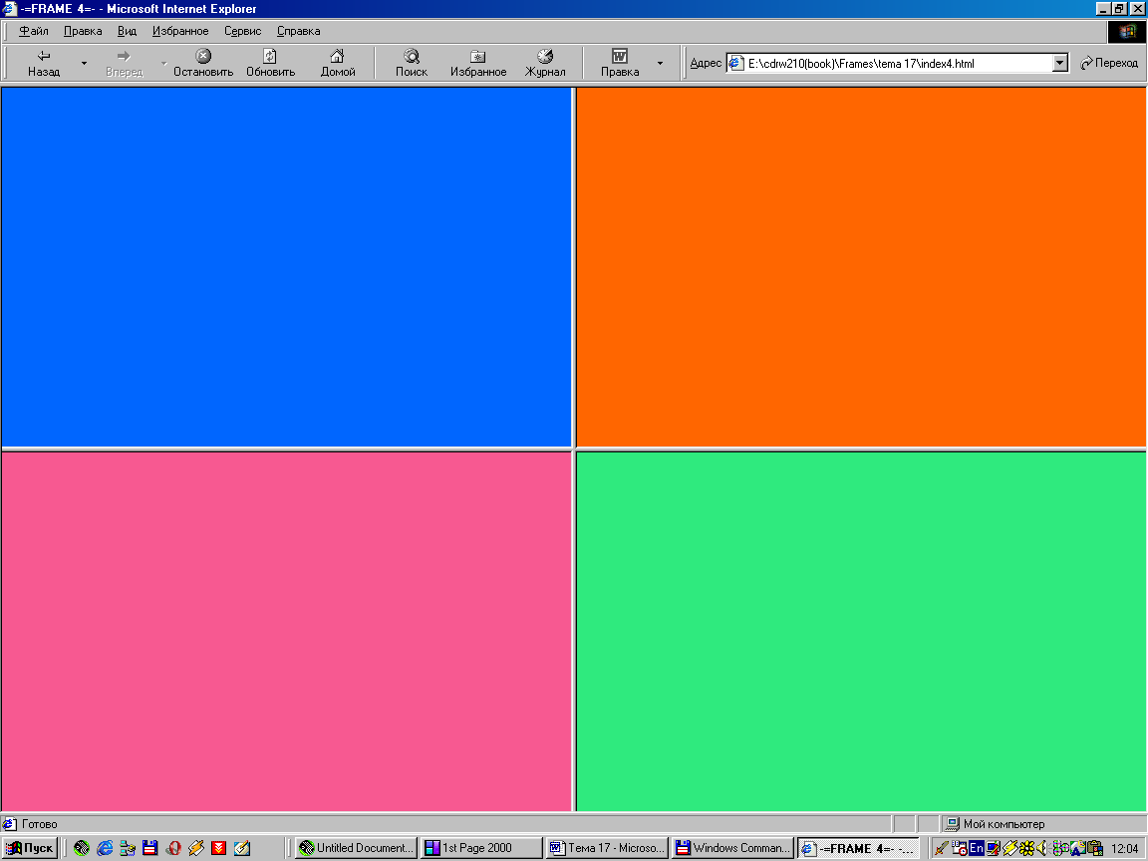

- Змініть пропорції рамки наступним чином
75% | 25%
25% | 75%

Ось як повинен виглядати кінцевий результат:

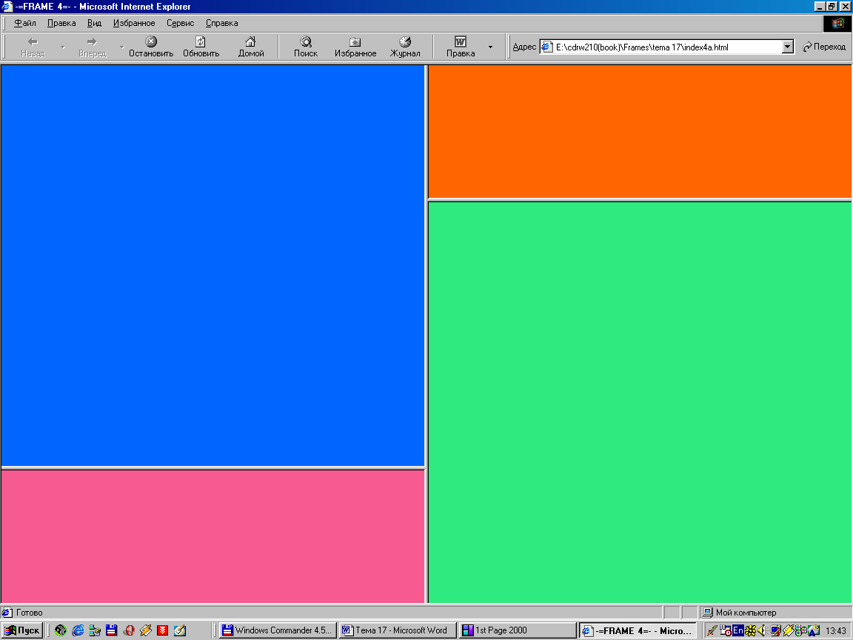

- За допомогою параметру border зробіть рамку між вікнами товщиною. 10 пікселів:

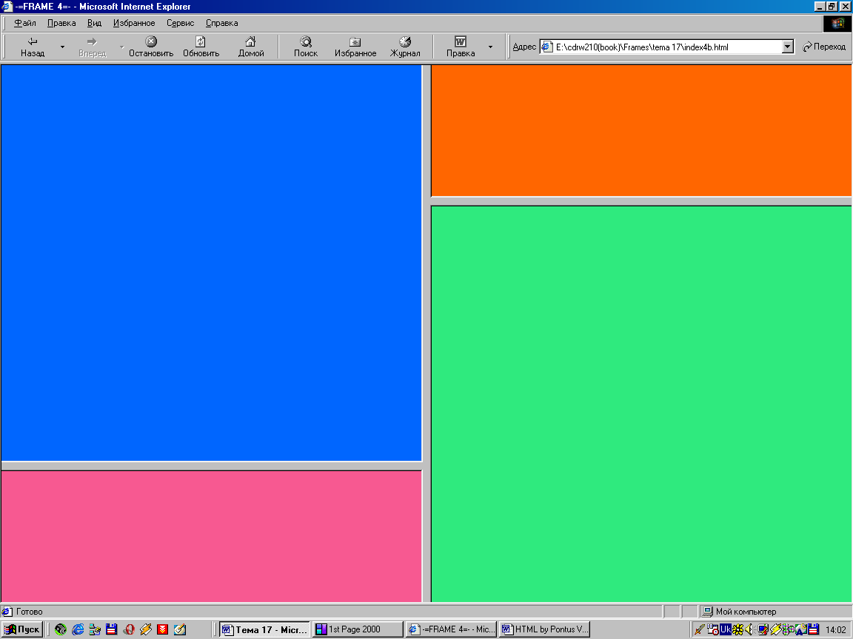

Теоретичний матеріал.

      - Frame – у перкладі з англійської рамка, у HTML фрейми використовуються для одночасного відображення в одному вікні декількох web-сторінок.
      - Тег <FRAMESET>...</FRAMESET> створює рамку для двох вікон.
      - Параметр COLS=" , " створює фрейм з вертикальними вікнами (орієнтація зліва направо); в лапках через кому задаються процентні відношення розмірів вікон.
      - Параметр ROWS=" , " створює фрейм з горизонтальними вікнами (орієнтація зверху вниз); розміри задаються аналогічно до COLS=" , "
      - Тег <FRAME> визначає яку сторінку відображати за допомогою параметра SRC.
      - Параметр BORDER встановлює відступ між вікнами.

Тема 20-21: Оптимізація зображень, корекція кольрів

План
- кольорокорекція фото
- оптимізація gif
- оптимізація jpeg
Хід роботи.
- Відкрийте програму Adobe PhotoShop.
- Відкрийте файл який потрібно відкорегувати:

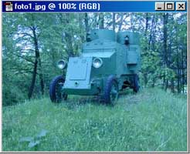

- Відкрийте вікно Кривих:
Изображение→Установка→Кривые (Image→ Ajustments→ Curves).
Також можна скористатись гарячими клавішами Ctrl + M
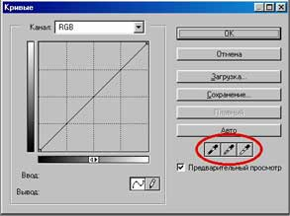
- У вікні, що з’явилось виберіть саму ліву кнопку із трьох виділених червоним
. Вона визначає саму темну (!) область зображення, в нашому випадку це область виділена червоним кругом:

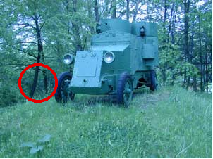
- Натисність середню кнопку, котра відповідає за нейтральний (сірий) колір , та натисніть в області виділеній на малюнку:

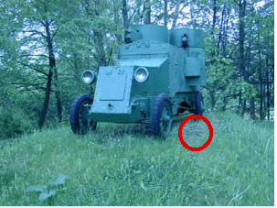

- Виберіть третю праву кнопку, яка задає точку світла та натисніть на відповідну область:

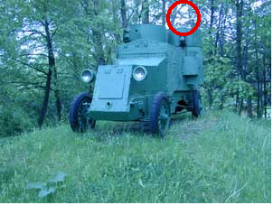

- Ось приблизний кінцевий результат:

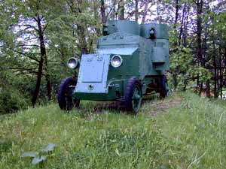

Завдання 2 Оптимізація GIF
- Відкрийте файл котрий потрібно оптимізувати у програмі PhotoShop.

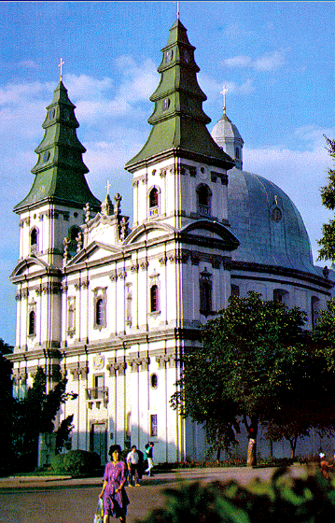

- Виберіть пункт меню Файл → Сохранить для Web. У вікні, що з’явилось перейдіть до закладки 4-up. Перед вами з’явилось 4 версії зображення: перша оригінал, решта три оптимізовані:

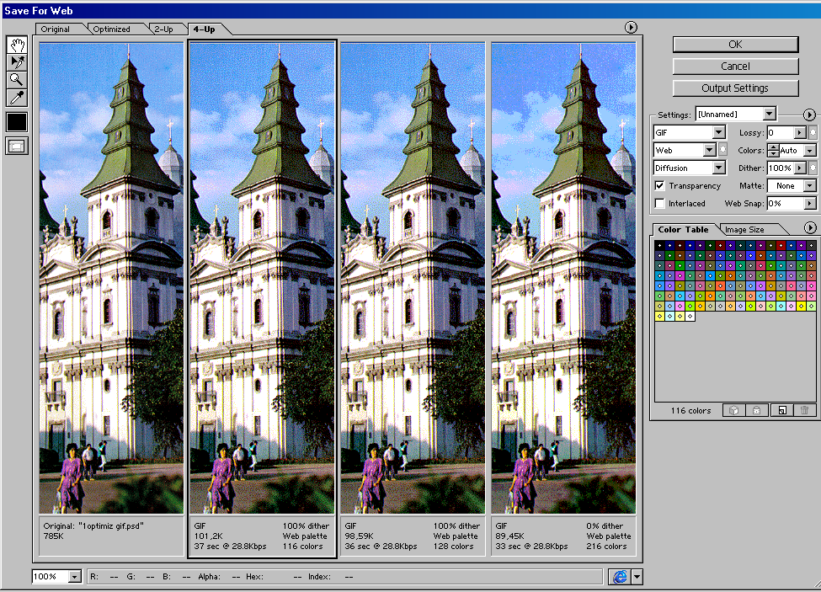

- Оберіть одну з трьох оптимізованих версій зображення та перейдіть до закладки 2-up.

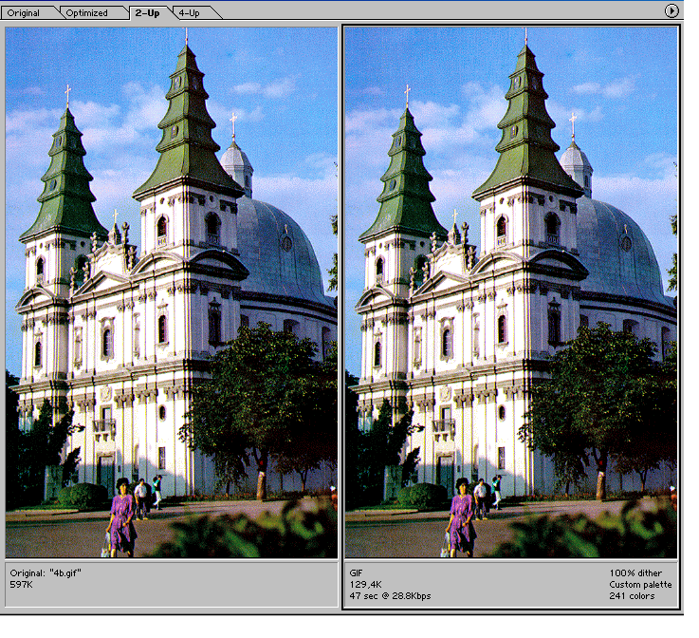
- Скористайтесь параметрами оптимізації у правій частині вікна

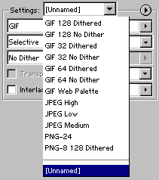

- В пункті Settings можна вибрати готові шаблони оптимізації, котрі дозволяють швидко виставити параметри.

Теоретичні відомості
- Часто при скануванні фотографій, або при роботі з цифровою фотокамерою, зображення на комп’ятері отримуються не найкращої якості. Для корекції кольору використовується програма Adobe Photoshop, а саме її засіб Криві.
- Для проведення корекції файл потрібно відкрити у програмі Adobe Photoshop. Изображение → Установка → Кривые (Image → Ajust → Curves).Також можна скористатись гарячими клавішами Ctrl + M

